Dosage de la lumière pour maintenir la coexistence d’espèces d’ombre et de demi-ombre dans la régénération de la futaie irrégulière

Gauthier Ligot, Philippe Balandier, Benoît Courbaud, Mathieu Jonard, Daniel Kneeshaw, Hugues Claessens

Résumé
Le traitement en futaie irrégulière et mélangée utilisant la régénération naturelle est de plus en plus encouragé. Pourtant, son application reste délicate notamment lorsqu’il est question de la gestion de l’éclairement pour contrôler la composition de la régénération. Afin d’apporter de nouveaux points de repères aux gestionnaires forestiers, nous avons suivi la croissance de 27 régénérations de chêne sessile (Quercus petraea (Matt.) Liebl) ou de hêtre (Fagus sylvatica L.) en Ardenne (Belgique) et utilisé un simulateur pour tester l’effet de différentes modalités de coupes sur l’éclairement disponible pour la régénération. Nous en concluons notamment que l’éclairement disponible pour la régénération peut aussi bien s’effectuer en ouvrant de petites trouées ou avec des coupes par le bas si l’intensité du prélèvement est adaptée. Cependant, dans certains cas, une bonne gestion de l’éclairement n’est pas une condition suffisante pour garantir le développement de l’espèce la moins tolérante à l’ombre.

Introduction

Le traitement en futaie irrégulière et mélangée, au couvert continu dont le renouvellement est assuré par la régénération naturelle (Bruciamacchie et al. 2005) a de plus en plus d’adeptes. L’engouement pour ce traitement est tel qu’il a récemment été imposé dans certaines conditions en forêts publiques de Wallonnie (circulaire "pro silva" imposée pour les forêts publiques de Wallonie (Sanchez 2013)). Néanmoins, cette sylviculture demande une bonne connaissance des processus naturels dont le sylviculteur essaye de tirer profit. L’une des principales difficultés réside certainement dans le maintien du mélange à partir de la régénération naturelle. En effet, si le peuplement n’est pas suffisamment ouvert, les semis des espèces tolérantes à l’ombre s’installent plus efficacement que les semis des espèces moins tolérantes à l’ombre. Peu à peu, les espèces les plus tolérantes à l’ombre dominent la composition du peuplement et compromettent ainsi l’objectif de maintien d’un cortège d’espèces compagnes diversifié. A l’inverse, si l'on ouvre fortement le peuplement, une vague de régénération dense et peu diversifiée s’installe souvent. Dominée par l'espèce la plus performante, et notamment celle qui a pu se pré-établir dans l'ombre, elle compromet également le maintien de la diversité spécifique et conduit à des travaux sylvicoles supplémentaires.
En théorie, le gestionnaire peut contrôler la composition et le développement de la régénération par une « juste » ouverture du couvert avec des coupes jardinatoires qui combinent les opérations de récolte, d’éclaircie et de mise en lumière des taches de régénération ; il peut ainsi favoriser un flux modéré mais continu de semis de différentes espèces (Schütz 1997).
Si les grands principes de mise en lumière de la régénération ont déjà été amplement décrits, il faut bien constater que leur application reste délicate, surtout en peuplement irrégulier. En effet, la lumière transmise à la régénération ne dépend pas uniquement de la densité des peuplements, mais aussi de leur structure et de leur composition. Les normes exprimées uniquement par des valeurs de surfaces terrières ne sont donc pas suffisantes pour gérer finement la lumière disponible pour la régénération. Dès lors, les gestionnaires forestiers manquent de références leur permettant de déterminer précisément l’intensité et le type des coupes à effectuer pour contrôler adéquatement cet éclairement.
Etablir de telles références est néanmoins une tâche ardue étant donné la difficulté de la mesure de l’éclairement et sa grande variabilité spatiale et temporelle dans le sous-bois (Schmerber 1997). Une solution consiste à utiliser des modèles permettant d’estimer l’éclairement disponible pour la régénération à partir de données dendrométriques plus accessibles pour le forestier.
Dans cet article, nous explorons diverses pistes pour répondre à ces questionnements à partir de plusieurs études menées dans des hêtraies-chênaies irrégulières en Ardenne belge (Ligot et al. 2013a, 2014a, 2014b, 2014c). En particulier, nous tentons de :
- définir les besoins en lumière pour deux espèces respectivement très tolérante (le hêtre) et moins tolérante à l’ombre (le chêne sessile) ;
- décrire l’effet de différentes coupes sur l’éclairement disponible pour la régénération et ce par une approche de modélisation ;
- identifier les modalités de coupes les plus opportunes pour maintenir la régénération de ces deux espèces.

Zone d’étude: le mélange chêne-hêtre en Ardenne
Le hêtre (Fagus sylvatica L.) et le chêne sessile (Quercus petraea (Matt.) Liebl.) sont les deux principales essences feuillues du massif ardennais. Le hêtre est une espèce très tolérante à l’ombre contrairement au chêne.
Autrefois, bon nombre de ces peuplements étaient traités en taillis-sous-futaie, voire en taillis, dominés par le chêne. Depuis plus d’un siècle, ces peuplements ont progressivement été transformés en futaie irrégulière par des coupes jardinatoires de faible intensité. Celles-ci ont graduellement assombri l'ambiance forestière, de telle sorte que le hêtre s'y est de plus en plus imposé au détriment du chêne, qui n'y est plus repésenté que par ses vieux individus (Alderweireld et al. 2010). Ainsi, au vu de la dynamique actuelle de ces peuplements, la coexistence du hêtre et du chêne qui résulte de cette évolution de gestion semble n’être que transitoire. Pourtant le maintien du chêne dans ces peuplements est préconisé puisqu’il s’avère bénéfique à de multiples égards (Alderweireld et al. 2010); par exemple en termes de biodiversité, de diversification de la production de bois et de résilience des peuplements notamment vis-à-vis des changements climatiques, car le chêne sessile semble mieux tolérer les conditions de sécheresses estivales plus marquées et les températures élevées. Pour toutes ces raisons, il est largement soutenu par les forestiers locaux.
En 2007, à la suite de ce constat, un vaste dispositif expérimental a été mis en place en Ardenne afin de suivre 27 peuplements comportant de la régénération naturelle de hêtre ou de chêne. Ces peuplements ont été sélectionnés (Figure 1 et Figure 2) de manière à ce que leur structure et leur composition soient caractéristiques de celles que l’on pourrait observer lors de la transition naturelle d’une forêt secondaire de chêne sessile (sans taillis) vers une forêt climacique de hêtre. Outre le chêne sessile et le hêtre commun, les peuplements sont composés de 7% de charme (Carpinus betulus L.), 4% de conifères généralement de petite taille (Pseudotsuga menziessi (Mirb.) Franco, Picea abies (L.) Karst, et Pinus sylvestris L.), 2% de bouleau (Betula pendula Erth, Betula pubescens Erth), et 2 % d’autres espèces de feuillus (Acer pseudoplatanus L., Acer platanoides L., Sorbus aucuparia L, and Corylus avellana L.). Dans ces sites, des zones où la régénération de chêne ou de hêtre était déjà bien établie ont été clôturées pour éviter l’abroutissement par le gibier.
Les 27 sites ont été sélectionnés sur des stations comparables et favorables à la fois pour le chêne sessile et le hêtre. Celles-ci sont caractérisées par des sols bruns acides limono-caillouteux typiques de l’Ardenne sur lesquels se sont développées des hêtraies à luzule (Habitat du Luzulo - Fagetum). Pour la période de 1974 à 2000, les températures moyennes et précipitations annuelles oscillent en fonction de la localisation des sites entre 7.4°C et 9.0°C et entre 933 mm et 1357 mm. Ce sont des conditions dans lesquelles les faînées sont normalement fréquentes, tandis que les glandées généralisées sont plus irrégulières; il faut en moyenne 10 ans entre deux fructifications abondantes (Alderweireld et al. 2010). Toutefois, avec l'évolution du climat, depuis 2 décennies, on observe plus fréquemment de bonnes glandées partielles.
Dans chacun des peuplements sélectionnés, tous les arbres de plus de 40 cm de circonférence (12.7 cm de diamètre) et à moins de 20 m des zones de régénération clôturées ont été mesurés et cartographiés (Tableau I). La surface des peuplements inventoriés varie entre 2000 m² et 11000 m² et est en moyenne de 4000 m². Pour chaque arbre, nous avons mesuré la circonférence à 130 cm, la hauteur totale et la hauteur de la base de son houppier. Dans 13 peuplements, nous avons en outre mesuré les rayons des houppiers suivant au moins 4 directions différentes.

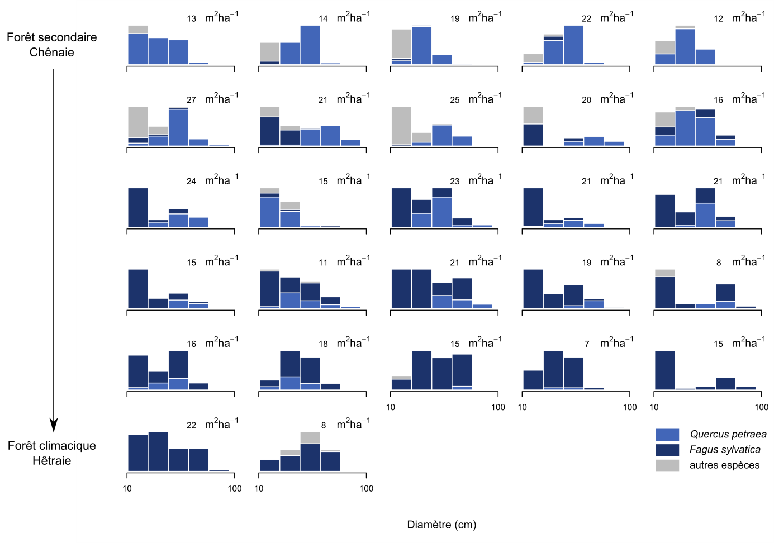
Figure 1 : Distribution du nombre de tiges par espèce et par catégorie de diamètre. Vingt-sept peuplements de structure et de composition variées ont été échantillonnés. Les graphiques sont ordonnés en fonction de la proportion de chêne. La surface terrière de ces peuplements est mentionnée en haut de chaque histogramme.
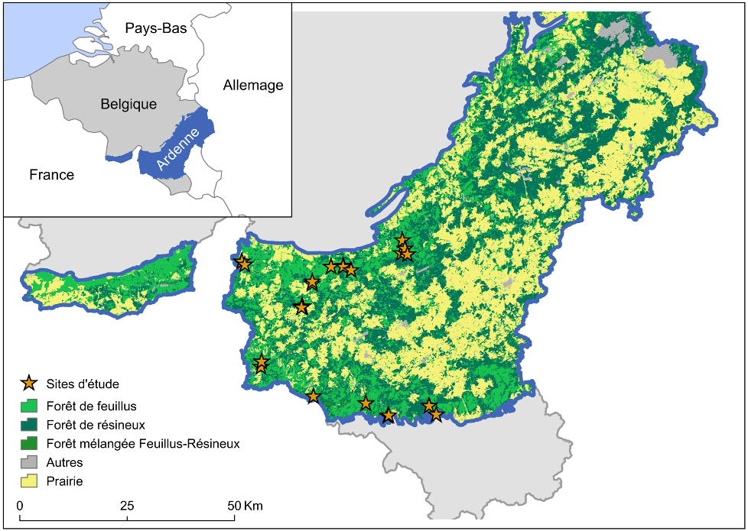
Figure 2 : Localisation des 27 sites expérimentaux en Ardenne belge.

Croissance de la régénération en fonction de la lumière reçue
Puisque la lumière disponible pour la régénération est limitée par le maintien d’un couvert relativement continu, elle constitue souvent un facteur clef du développement de la régénération naturelle sous couvert. Le manque de lumière limite la croissance et diminue les chances de survie des semis. Néanmoins, l’impact du manque de lumière dépend des espèces et notamment de leur tolérance à l’ombre. Ainsi, la composition de la régénération est supposée en lien étroit avec la quantité d’éclairement disponible.
En théorie, lorsque la régénération est composée de semis de deux espèces de tolérance à l’ombre différente, l’espèce qui tolère le mieux l’ombre prend le dessus lorsque l’éclairement est limité. Dans ces conditions, les semis de l’espèce la moins tolérante à l’ombre ne sont pas capables de survivre (de maintenir un bilan positif en carbone). Par contre, lorsque l’éclairement est plus abondant, les deux espèces en mélange survivent et croissent, et au-delà d’un certain seuil d’éclairement, l’espèce la moins tolérante à l’ombre devient plus compétitive que l’espèce la plus tolérante à l’ombre (Dreyer et al. 2005). Il y aurait donc un compromis théorique entre la survie à l’ombre et la croissance en pleine lumière des semis et l’éclairement influencerait la compétititvité relative des essences.
Nous avons cherché à identifier quel était ce seuil d’éclairement qui permettrait à l’espèce moins tolérante à l’ombre (chêne sessile) de dominer l’espèce tolérante à l’ombre (hêtre) à partir de notre échantillon de chênaies-hêtraies ardennaises. La croissance de la régénération de chêne et de hêtre a été mesurée au sein de chacun des 27 sites dans des placeaux de 4 m² à l’intérieur de clôtures (Photo 1). Dans chaque placeau, nous avons mesuré annuellement l’accroissement moyen en hauteur des trois plus grands semis de chaque espèce pendant deux périodes de végétation. L’éclairement relatif, c’est-à-dire le pourcentage d’éclairement transmis jusqu’à la régénération par rapport à l’éclairement disponible au dessus de la canopée, a été mesuré à partir de photographies hémisphériques prises dans les placeaux au-dessus de la régénération (Tableau I). Le traitement de ces photographies hémisphériques a en outre été validé par des mesures complémentaires réalisées avec des capteurs photo-sensibles.
Tableau I : Caractéristiques des peuplements et des régénérations échantillonnés. Les deux premières colonnes indiquent le numéro du site et le nombre de placeaux suivis pour mesurer l’accroissement de la régénération. Les caractéristiques données pour décrire les peuplements sont le diamètre minimum et maximum (D), la surface terrière (ST) et la proportion de chêne en surface terrière (Prop. chêne), La hauteur et l’âge minimum et maximum des semis de chêne et de hêtre sont également renseignés ainsi que la densité totale de semis par m², de même que l’éclairement relatif (E.R.) minimum et maximum observé pour chaque site. Le tableau est classé en fonction de la surface terrière.
 |  |  |  |  | Peuplement |  |  |  |  |  |  |  | Régé. chêne |  |  |  |  |  | Régé. Hêtre |  |  |  |  |  | Régé. Totale |  |  |  |  | Lumière
Site | n |  |  |  |  | D |  | ST |  | Prop. chêne |  |  |  | Hauteur |  | âge |  |  |  | Hauteur |  | âge |  |  |  | densité |  |  | E.R.
 |  |  |  |  | cm |  | m²ha⁻¹ |  | % |  |  |  | cm |  | ans |  |  |  | cm |  | ans |  |  |  | tiges/m² |  |  |  |  | %
18 |  | 5 |  |  | 6 - 80 |  | 7 |  | 19 |  |  |  | 47 - 234 |  | 8 - 14 |  |  |  | 208 - 272 |  | 9 - 14 |  |  |  | 3 – 12 |  |  |  |  | 4 - 35
28 |  | 18 |  |  | 14 - 65 |  | 10 |  | 6 |  |  |  |  |  |  |  |  |  | 122 - 246 |  | 9 - 12 |  |  |  | 6 – 15 |  |  |  |  | 14 - 32
24 |  | 11 |  |  | 6 - 55 |  | 11 |  | 93 |  |  |  | 166 - 273 |  | 10 - 15 |  |  |  |  |  |  |  |  |  | 17 - 75 |  |  |  |  | 10 - 34
1 |  | 3 |  |  | 6 - 67 |  | 11 |  | 28 |  |  |  | 13 - 43 |  | 3 - 5 |  |  |  | 99 - 152 |  | 4 - 11 |  |  |  | 25 – 67 |  |  |  |  | 20 - 26
9 |  | 8 |  |  | 7 - 50 |  | 11 |  | 95 |  |  |  | 175 - 240.3 |  | 12 - 13 |  |  |  |  |  |  |  |  |  | 3 – 53 |  |  |  |  | 14 - 61
26 |  | 6 |  |  | 7 - 80 |  | 14 |  | 6 |  |  |  |  |  |  |  |  |  | 133 - 265 |  | 7 - 12 |  |  |  | 4 – 14 |  |  |  |  | 2 - 43
13 |  | 2 |  |  | 7 - 73 |  | 14 |  | 51 |  |  |  | 21 - 111 |  | 7 - 14 |  |  |  | 203 - 248 |  | 12 - 17 |  |  |  | 8 – 45 |  |  |  |  | 12 - 13
11 |  | 9 |  |  | 7 - 68 |  | 14 |  | 91 |  |  |  | 165 - 236 |  | 11 - 17 |  |  |  |  |  |  |  |  |  | 7 – 13 |  |  |  |  | 42 -45
19 |  | 12 |  |  | 8 - 84 |  | 15 |  | 0 |  |  |  |  |  |  |  |  |  | 176 - 252 |  | 9 - 14 |  |  |  | 4 – 52 |  |  |  |  | 2 - 13
22 |  | 18 |  |  | 12 - 78 |  | 16 |  | 74 |  |  |  | 105 - 209 |  | 7 - 12 |  |  |  |  |  |  |  |  |  | 6 – 13 |  |  |  |  | 3 - 14
2 |  | 6 |  |  | 6 - 74 |  | 17 |  | 25 |  |  |  | 73 - 186 |  | 6 - 17 |  |  |  | 155 - 245 |  | 10 - 15 |  |  |  | 5 – 19 |  |  |  |  | 8 -23
3 |  | 7 |  |  | 7 - 66 |  | 18 |  | 17 |  |  |  | 23 - 80 |  | 3 - 6 |  |  |  | 42 - 210 |  | 4 - 21 |  |  |  | 21 – 94 |  |  |  |  | 10 - 19
8 |  | 11 |  |  | 6 - 63 |  | 19 |  | 89 |  |  |  | 76 - 243 |  | 1 - 13 |  |  |  |  |  |  |  |  |  | 6 – 69 |  |  |  |  | 9 - 27
20 |  | 5 |  |  | 7 - 92 |  | 19 |  | 37 |  |  |  |  |  |  |  |  |  | 159 - 231 |  | 11 - 18 |  |  |  | 14 – 19 |  |  |  |  | 10 - 27
29 |  | 15 |  |  | 7 - 67 |  | 20 |  | 51 |  |  |  | 25 - 204 |  | 4 - 12 |  |  |  | 105 - 264 |  | 6 - 17 |  |  |  | 10 – 43 |  |  |  |  | 10 - 21
14 |  | 7 |  |  | 7 - 73 |  | 20 |  | 41 |  |  |  | 74 - 134 |  | 7 - 17 |  |  |  | 174 - 274 |  | 10 - 19 |  |  |  | 5 – 30 |  |  |  |  | 16 - 22
23 |  | 15 |  |  | 6 - 77 |  | 21 |  | 58 |  |  |  | 80 - 245 |  | 7 - 13 |  |  |  | 196 - 277 |  | 7 - 11 |  |  |  | 4 – 28 |  |  |  |  | 7 - 29
25 |  | 20 |  |  | 13 - 81 |  | 22 |  | 0 |  |  |  |  |  |  |  |  |  | 28 - 248 |  | 5 - 16 |  |  |  | 3 – 110 |  |  |  |  | 2 - 25
12 |  | 10 |  |  | 13 - 81 |  | 22 |  | 68 |  |  |  | 16 - 171 |  | 5 - 12 |  |  |  | 39 - 220 |  | 5 - 10 |  |  |  | 12 – 39 |  |  |  |  | 5 - 23
15 |  | 31 |  |  | 6 - 72 |  | 23 |  | 80 |  |  |  | 18 - 58 |  | 3 - 6 |  |  |  | 29 - 145 |  | 5 - 13 |  |  |  | 3 – 25 |  |  |  |  | 1 - 26
10 |  | 9 |  |  | 6 - 60 |  | 23 |  | 85 |  |  |  | 123 - 249 |  | 12 - 13 |  |  |  |  |  |  |  |  |  | 10 – 29 |  |  |  |  | 10 - 22
17 |  | 6 |  |  | 9 - 74 |  | 25 |  | 80 |  |  |  | 26 - 39 |  | 4 - 8 |  |  |  | 49 - 127 |  | 4 - 12 |  |  |  | 10 – 36 |  |  |  |  | 6 - 10
4 |  | 7 |  |  | 6 - 74 |  | 25 |  | 73 |  |  |  | 168 - 255 |  | 13 - 18 |  |  |  |  |  |  |  |  |  | 4 – 95 |  |  |  |  | 13 - 20

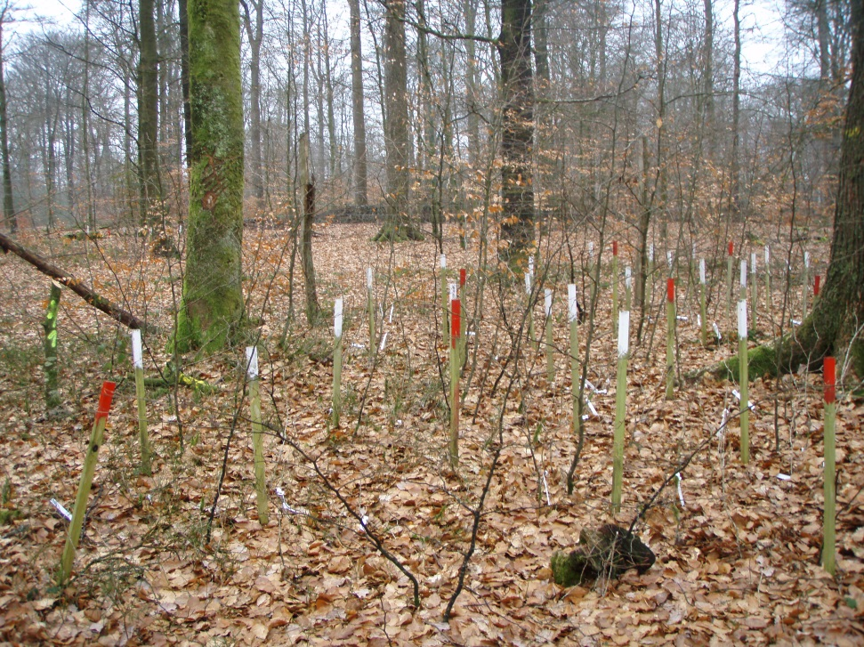
Photo 1 : La régénération a été suivie dans des placeaux carrés de 4 m² à l'intérieur d'une clôture. Les placeaux sont matérialisés sur le terrain par trois piquets blancs et un piquet rouge (Gauthier Ligot, ULg).
Contrairement à nos attentes théoriques décrites ci-dessus, les résultats soulignent que l’accroissement des semis de hêtre est toujours supérieur à celui des semis de chêne quelle que soit la hauteur de la régénération et l’éclairement (Figure 3). Pourtant notre échantillon contenait des situations d’éclairement très contrastées et bien représentatives des différentes situations que l’on peut rencontrer en forêt irrégulière (de 1 à 60% d’éclairement relatif). Ce constat, bien qu’il soit en partie en contradiction avec la théorie et avec de précédentes études menées en serres (Dreyer et al. 2005) ou dans des plantations (von Lüpke and Hauskeller-Bullerjahn 2004), a été régulièrement observé par les forestiers de terrain et a également été confirmé par une autre étude récente menée en Lorraine (Van Couwenberghe et al. 2013). Cette dernière étude précise en outre que ce constat ne dépend pas ou peu de la densité de la régénération.

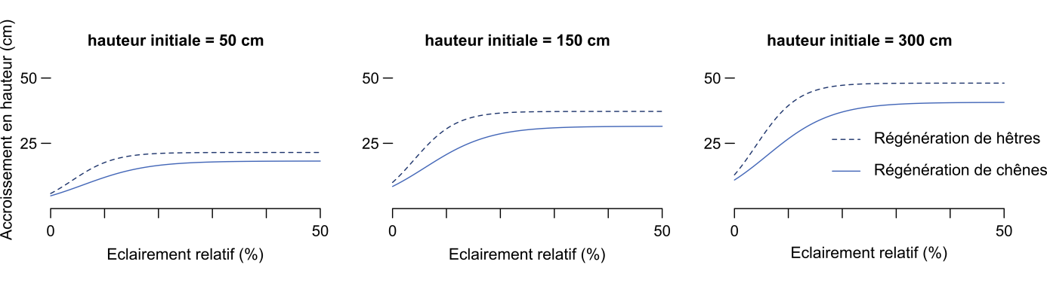
Figure 3 : Estimation de l'accroissement en hauteur d’une régénération de hêtres ou de chênes en fonction de l’éclairement relatif. Les courbes pour les régénérations de chênes et de hêtres sont significativement différentes puisque les paramètres de ces modèles (points d’inflexion et asymptotes) sont significativement différents (Ligot et al. 2013a).

Dans le cas des mélanges chêne-hêtre gérés en traitement irrégulier en Ardenne, les variations d’éclairement ne permettent pas d’expliquer la coexistence des deux espèces ; l’espèce la plus tolérante à l’ombre s’impose dans toutes les conditions d’éclairement. De plus, on n’observe pas le compromis théorique entre la croissance dans de bonnes conditions d’éclairement et la survie à l’ombre. D’autres processus doivent donc être recherchés pour expliquer la coexistence naturelle de ces deux espèces. Par exemple, le chêne profiterait d’évènements exceptionnels pour se régénérer et il persisterait entre deux évènements grâce à sa grande longévité (storage effect selon Chesson (1984)). Le chêne pourrait aussi être adapté à des perturbations de plus grandes ampleurs que celles envisagées par la sylviculture de peuplements irréguliers. Par exemple, le chêne pubescent (Quercus pubescens Willd.) serait à même de s’installer en présence d’une végétation herbacée abondante et dans des conditions de disponibilité en eau plus réduite (Kunstler et al. 2005). Par ailleurs, dans le passé, les grands herbivores disparus de l’Europe de l’ouest depuis le VIIIe siècle (bison et auroch) maintenaient de grands espaces ouverts dans lesquels des buissons épineux se développaient et servaient de refuge pour d’autres espèces telles que les chênes (Bakker et al. 2004). Néanmoins, ces processus ne suffisent pas pour expliquer la coexistence actuelle des deux espèces, qui résulte surtout de l’action volontariste des forestiers pendant plusieurs siècles pour favoriser le chêne (Poskin 1934).
Dans ces conditions, pour promouvoir la régénération de chêne, il est nécessaire de contrôler l’éclairement par la gestion du couvert mais ce n’est pas suffisant ; la compétition par le hêtre dans le sous-étage doit être contrôlée en intervenant mécaniquement ou manuellement. Si l’éclairement relatif est inférieur à 5%, les semis de hêtre peuvent s’installer temporairement mais leur survie n'est pas garantie et leur développement reste limité. Si l’éclairement relatif est par contre supérieur à 5% mais inférieur à environ 20%, la croissance des semis de chêne est limitée alors que celle des semis de hêtre est fortement stimulée. Par contre, si l’éclairement est très abondant (éclairement relatif > 40%), il y a un risque qu'il ne profite à aucune des deux essences à cause de l’envahissement du sous-bois par certaines herbacées (par exemple de la fougère aigle, de la canche flexueuse ou de la ronce) et d’altération de l’ambiance forestière (Gaudio et al. 2011). Toutefois, pour le gestionnaire, l'estimation de ces seuils d'éclairement est complexe. L’éclairement transmis sous un peuplement irrégulier et mélangé est très variable à la fois dans le temps et dans l’espace. Il n'existe d’ailleurs pas d'indicateur simple et précis de l’éclairement (e.g. surface terrière du peuplement) car il dépend à la fois de la densité, de la structure et de la composition du peuplement à proximité du point de mesure.

Un outil de prédiction de l’éclairement disponible pour la régénération
Etant donné la grande variabilité de l’éclairement disponible sous la canopée des arbres adultes, la difficulté de sa mesure et le besoin de références pour le forestier, il est opportun d’utiliser des outils plus sophistiqués permettant d’estimer l’éclairement disponible pour la régénération à partir de données dendrométriques plus facilement accessibles.
L’outil de simulation que nous avons utilisé est un modèle d’interception de la lumière par la canopée appelé SamsaraLight (Courbaud et al. 2003, Ligot et al. 2013b) et implémenté dans la plate-forme de simulation de la croissance et de la dynamique forestière CAPSIS (Dufour-Kowalski et al. 2012). A partir de données d’inventaire avec localisation des arbres, le modèle reproduit une maquette en trois dimensions du peuplement (Figure 4). Les houppiers et troncs sont représentés par des formes géométriques relativement simples (cylindre, éllipsoide, paraboloide, ou morceaux d’éllipsoides). Pour calculer l’éclairement en un point au-dessus de la régénération, le modèle échantillonne des directions d’où peuvent provenir les rayons lumineux. Pour chaque rayon, le modèle détermine s’il est intercepté par les houppiers ou les troncs des arbres et quelles sont les quantités d’éclairement respectivement absorbées par les arbres (selon les essences) et transmises à la régénération (Figure 4). En sommant la contribution de tous les rayons échantillonnés, le modèle calcule alors le pourcentage d’éclairement transmis à la régénération par rapport à l’éclairement disponible au dessus de la canopée, c’est-à-dire l’éclairement relatif.
Les prédictions de ce modèle sont satisfaisantes aussi bien dans le cas de peuplements irréguliers d’épicéas (Courbaud et al. 2003) que dans les hêtraies-chênaies que nous avons inventoriées (Ligot et al. 2014a). Le modèle prédit bien la proportion de microsites par classe d’éclairement et donc la surface au sol qui recoit un éclairement favorable pour la régénération naturelle.
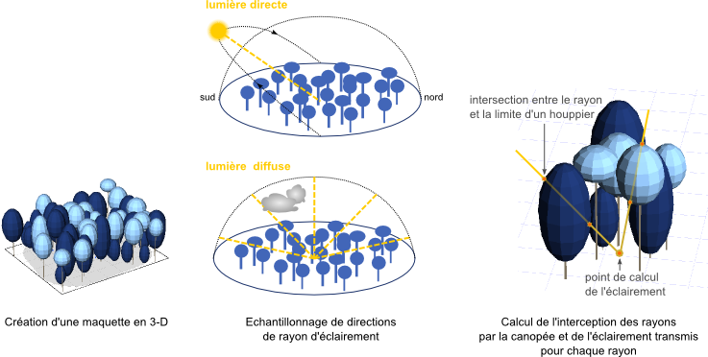
Figure 4 : Fonctionnement du modèle d’interception de la lumière par la canopée. La canopée est modélisée en trois dimensions par un assemblage de formes géométriques. Ensuite, le modèle échantillonne des rayons d’éclairement, calcule la position des intersections entre la canopée arborée et les rayons d’éclairement et, en sommant la contribution de chaque rayon, calcule les quantités d’énergie absorbées par les arbres et transmises à la régénération.

Comparaison de cinq scénarios sylvicoles
Afin d’identifier l’effet d’interventions sylvicoles ou l’effet des variations de la structure et de la composition des peuplements sur l’éclairement disponible pour la régénération, nous avons testé 5 stratégies d’ouverture du couvert couramment pratiquées en Ardenne (Figure 5) :
- La coupe par le bas qui prélève préférentiellement les petits bois de moindre valeur : cette stratégie correspond au relevé de couvert des coupes progressives de régénération ou encore imite l’auto-éclaircie des peuplements.
- La coupe par le haut qui prélève préférentiellement les gros bois : cette stratégie correspond aux coupes de récolte avec un diamètre minimum d’exploitation.
- La création de petites trouées qui prélève les arbres de façon agglomérée : cette stratégie est particulièrement utilisée pour mettre en lumière des taches de régénération.
- La coupe par espèce qui prélève préférentiellement les arbres des espèces tolérantes à l’ombre (hêtre et charme) plutôt que ceux des espèces moins tolérantes (chêne, érable sycomore) : cette stratégie est parfois appliquée en Ardenne afin de maintenir des semenciers de chêne et essayer ainsi de promouvoir la régénération des espèces compagnes.
- La coupe uniforme qui prélève les arbres de façon aléatoire. Le prélèvement est donc réalisé indépendament de l’espèce, de la taille et de la position.
Ces 5 types de coupe ont été simulés à partir des 27 peuplements inventoriés, avec 4 niveaux d’intensité de coupe prélevant 10, 20, 40 ou 60% de la surface terrière. Pour chacune des combinaisons de type de coupe, d’intensité d’éclaircie et de site, le modèle a calculé l’éclairement en 49 points à 2 m au-dessus du sol.

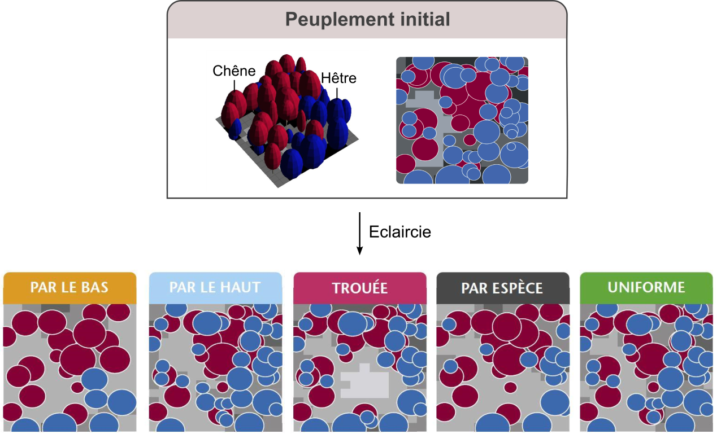
Figure 5: Peuplement initial et exemple de la simulation des modalités de coupe testées (intensité de coupe de 20 %). Les ronds bleus et rouges représentent respectivement des hêtres et chênes (mis en page par Forêt Wallonne ASBL, (Ligot et al. 2014d)).

Structure et composition des peuplements après coupe
Les différents types de coupes simulés mènent à des modifications très diverses de la densité, de la structure et de la composition des peuplements.
Premièrement, pour une intensité de coupe donnée, le nombre d’arbres par hectare après la coupe dépend fortement du type de coupe simulé. La coupe par le bas prélève le plus grand nombre d’arbres et la coupe par le haut prélève le moins d’arbres. Les effets des autres scénarios sont intermédiaires.
Deuxièmement, les coupes modifient la composition des peuplements. Bien entendu, la coupe par espèce augmente la proportion de chêne dans les peuplements. En outre, le sous-bois des peuplements inventoriés étant essentiellement composé d’espères tolérantes à l’ombre (hêtre et charme), la coupe par le bas augmente par conséquent la proportion de chêne contrairement à la coupe par le haut qui tend à diminuer la proportion de chêne.
Troisièmement, la structure spatiale des peuplements est généralement peu affectée par les coupes. Seule la création de trouées augmente l’agrégation des arbres. Le prélèvement de 10 et 20% de la surface terrière avec la création de trouées se traduit sur nos sites par l’ouverture d’une trouée de surface fluctuant respectivement autour de 475 m² et 1180 m² (micro-trouées). Dans les simulation, la taille des trouées ne dépendait pas uniquement de l’intensité d’éclaircie mais également de la taille des sites. En effet, une seule éclaircie était créée par simulation et l’intensité de coupe correspondait à un pourcentage de la surface terrière.

Gain d’éclairement moyen
Pour des niveaux d’intensité d’éclaircie identiques, l’augmentation de l’éclairement transmis à la régénération varie significativement en fonction du type d’éclaircie. Les types d’éclaircies sont par ordre décroissant d'augmentation d’éclairement transmis qu’ils procurent : la création de trouées, la coupe par le bas, la coupe par espèce, la coupe uniforme et la coupe par le haut (Figure 6). Le prélèvement de 10 % de la surface terrière augmente l’éclairement moyen de 8,3% (avec un intervalle de confiance à 95% de 7,6-9,0) avec la création de trouée, de 6,1 % (5,7-6,7) avec la coupe par le bas, de 5,8% (5,3-6,3) avec la coupe par espèce, de 4,6 % (4,3-4,8) avec la coupe uniforme et de 3.5 % (3,0–4,0) avec la coupe par le haut. Par ailleurs, le gain d’éclairement induit par les différents scénarios d’éclaircie ne dépendait pas de la structure, composition et densité initiales des peuplements.

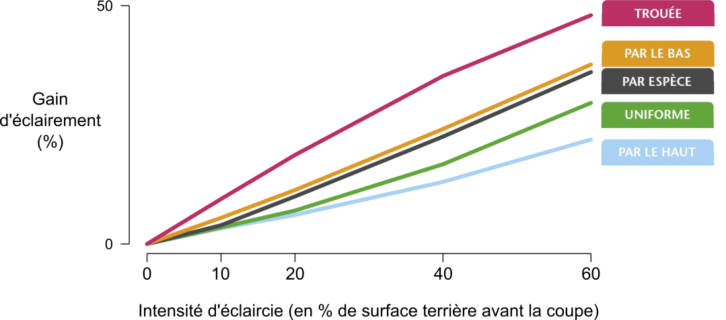
Figure 6 : Gain d’éclairement relatif en fonction de l’intensité et du type d’éclaircie. À intensité égale, la formation de trouée augmente le plus fortement l’éclairement disponible pour la régénération.

Gain d’éclairement par classe d’éclairement
Afin d’estimer plus clairement l’impact des éclaircies sur le développement de la régénération de hêtre et de chêne, nous avons calculé la surface du sous-bois à deux mètres au-dessus du sol recevant 0-20%, 20-40% et 40-100% d’éclairement relatif. D’après la figure 3, un éclairement relatif de 0-20% est défavorable pour la régénération de chêne, 20-40% est favorable pour la régénération de chêne et de hêtre, et au-delà, l’éclairement est dans certains cas trop élevé en raison du développement de la végétation interférente qu’il induit (Gaudio et al. 2011). Cette analyse a été limitée pour les neuf sites où l’éclairement initial était inférieur à 20% et donc insuffisant pour le bon développement des semis de chêne.
La proportion de la surface à deux mètres au-dessus du sol recevant après coupe moins de 20% d’éclairement, soit un éclairement favorable pour les semis de hêtre et défavorable pour les semis de chêne, diminue avec l’intensité de coupe, quel que soit le type d’éclaircie. Cette diminution est cependant la plus faible avec la coupe par le haut et la plus élevée avec la création d’une trouée.
La proportion de la surface recevant 20-40% d’éclairement, soit un éclairement favorable à la croissance des semis de hêtre et de chêne, augmente par contre avec l’intensité d’éclaircie mais jusqu’à un certain point qui dépend du type d’éclaircie (Figure 7). Cette proportion est notamment maximisée avec des micro-trouées qui prélèvent 10% de la surface terrière, des coupes par le bas ou par espèce qui prélèvent 20% de la surface terrière ou des coupes uniformes qui prélèvent 40% de la surface terrière. Avec les coupes par le haut, environ 30% de la surface des sites reçoit 20-40% d’éclairement indépendamment de l’intensité d’éclaircie.
Nos résultats soulignent également que les micro-trouées apportent très rapidement plus de 40% d’éclairement sur une proportion importante de la surface du peuplement. Avec une intensité d’éclaircie de seulement 20%, plus de la moitié de la surface recoit plus de 40% d’éclairement avec la création de micro-trouée (micro-trouée d’en moyenne 1180 m²).
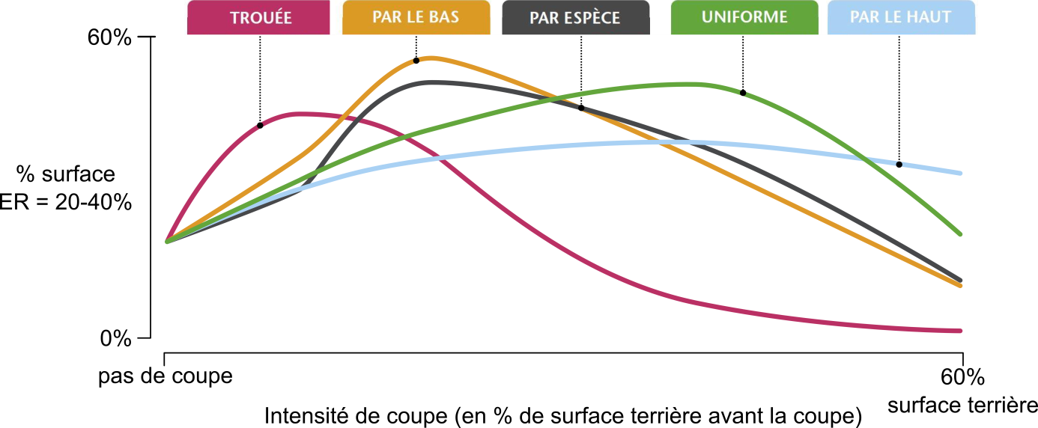
Figure 7 : Pourcentage de la surface à 2 m au-dessus du sol favorable à la régénération du chêne et du hêtre suite à des éclaircies de différentes natures.

La création de micro-trouées est donc particulièrement efficace pour mettre en lumière des taches de semis très localisées en ne prélevant que quelques arbres. Dans nos simulations, la taille des micro-trouées la plus adéquate pour maximiser la surface favorable à la régénération d’espèces moins tolérantes à l’ombre était d’environ 500 m², ce qui est en accord avec plusieurs autres études (Boudru 1986, von Lüpke 1998, Bruciamacchie et al. 2005). Ces auteurs recommandent d’ailleurs le prélèvement de 4-5 arbres matures pour mettre en lumière adéquatement des semis de chênes.
La coupe par le bas prélève préférentiellement des petits arbres d’espèces tolérantes à l’ombre et donc ressemble à la coupe par espèce. Cette stratégie s’avère particulièrement efficace pour mettre en lumière une régénération diffuse tout en ne prélevant que les arbres de moindre valeur. Pour les peuplements étudiés, l’intensité d’éclaircie optimum (qui maximise la surface qui reçoit 20-40% d’éclairement relatif) correspondait au prélèvement de 20% de la surface terrière et avec une surface terrière cible après coupe de 15-20 m²/ha. Cette coupe, si elle est appliquée uniformément dans le peuplement, risque toutefois de promouvoir la régénération de manière généralisée et de régulariser progressivement le peuplement à la manière des coupes progressives.
La coupe uniforme, c’est-à-dire indépendamment de la taille, l’espèce et la localisation des arbres, demande une intensité de coupe plus élevée pour atteindre une même quantité de lumière au niveau de la régénération. Nous avons obtenu les meilleurs résultats avec un prélèvement de 40% de la surface terrière et avec une surface terrière cible de 10-15 m²/ha.
La coupe par le haut est particulièrement indiquée s’il est opportun de prélever des arbres matures en même temps que de mettre en lumière de la régénération. Néanmoins, cette stratégie maintient un faible éclairement en de nombreux endroits (<20% d’éclairement) et favorise ainsi la régénération des espèces tolérantes à l’ombre.
Notons que nous n’avons étudié que les conditions d’éclairement immédiatement après la coupe. Des résultats différents auraient pû être obtenus si l’on avait étudié l’éclairement plusieurs années après la coupe. Notamment, le gain d’éclairement diminue avec la refermeture du couvert et plus la rotation des coupes est longue, plus les intensités de coupes doivent vraisemblablement être élevées. En outre, le gain d’éclairement induit par la création de micro-trouées est supposé perdurer plus longtemps que celui induit par les autres types de coupes.

Discussion
Pour une croissance soutenue de la régénération, les seuils minimums d'exigences en lumière du hêtre et du chêne sont finalement assez proches (10 et 20% d’éclairement relatif), puis les niveaux d’éclairement optimums se chevauchent à partir d'environ 20 % d'éclairement relatif. Pour le hêtre commun et le chêne sessile mais aussi pour d’autres couples d’espèces telles que le hêtre et le chêne pubescent (Kunstler et al. 2005), le frêne et l’érable (Petritan et al. 2009), ou l’épicéa et le sapin (Stancioiu and O’Hara 2006), la croissance des semis des différentes espèces est soutenue avec 20 à 40% d’éclairement relatif. Ce niveau d’éclairement permet d’obtenir un flux modéré et continu de semis en adéquation avec les besoins d’un traitement en irrégulier. Cependant, les espèces les plus tolérantes à l’ombre, qui ont une meilleure capacité à s’installer avec de faibles niveaux d’éclairement, sont souvent installées dans l'ombre en attente d'une mise en lumière (éclaircie, mortalité) qui puisse activer leur développement. Ce n'est qu'alors que l’installation des espèces moins tolérantes à l’ombre est possible, mais celles-ci entameront alors leur croissance avec un handicap.
Des stratégies de coupe très différentes peuvent être utilisées pour contrôler l’éclairement disponible pour la régénération. Le choix de la stratégie de coupe dépend essentiellement du volume sur pied (ou de la surface terrière), de l’agencement spatial des arbres et de la structure du peuplement. Suivant la stratégie de coupe choisie, il est possible d’agir différement sur ces trois facteurs. Par exemple, dans les conditions de nos simulations, pour apporter 20-40% d’éclairement à la régénération, il était possible d’ouvrir des micro-trouées en ne prélevant que quelques arbres, de prélever 20% de la surface terrière en coupant préférentiellement les arbres du sous-étage ou de prélever 50% de la surface terrière en coupant les arbres sans distinction de leur espèce, taille et position. Le choix du type de coupe et de l’intensité de coupe s’adaptera en fonction des objectifs sylvicoles et de la structure du peuplement : par exemple, en appliquant une éclaircie par le bas au profit d’une régénération généralisée si des arbres proches de leur terme d’exploitabilité sont abondants et spatialement bien répartis ou en favorisant plutôt l’ouverture d’une micro-trouée au profit d’une régénération localisée si un groupe d'arbres « économiquement mûrs » ombragent cette régénération.
Néanmoins, le dosage de la lumière n’est pas toujours suffisant pour contrôler la composition du peuplement. Quelles que soient les conditions d’éclairement, certaines espèces restent plus compétitives que d’autres. C’est le cas du hêtre face au chêne sessile. Et ce constat n’est d’ailleurs pas unique puisqu’il a également été reporté entre le chêne pubescent et le hêtre (Kunstler et al. 2005) et entre l’érable à sucre et le hêtre à grande feuilles au Québec (Delagrange et al. 2010). Ces constats pourraient néanmoins être limités à certains contextes stationnels (Ardenne belge au climat frais et nébuleux favorisant le hêtre, dans le cas de notre étude) et nous ne pouvons pas exclure qu’il en soit différemment dans d’autres contextes (par exemple pour des conditions plus xériques ou plus lumineuses).
Nos résultats soulignent l’importance des recommandations sylvicoles établies de longue date (Boudru 1986) et les précisent : pour maintenir le chêne en mélange avec le hêtre, il convient de pouvoir maintenir un couvert très fermé (éclairement relatif < 5%) qui empêche le semis de hêtre de s'installer tant que la régénération de chêne n’est pas souhaitée ou acquise. L’envahissement du sous-bois par le hêtre peut ainsi être limité. Une fois la régénération de chêne souhaitée et acquise (souvent suite à une glandée importante), l’ouverture de la canopée doit être bien dosée (éclairement relatif de 20-40%) pour permettre un développement rapide des semis de chêne tout en contrôlant le développement de la végétation accompagnatrice. Pour doser la lumière, il ne faut pas négliger l’importance du sous-étage: celui-ci limite l’éclairement disponible pour la végétation compétitrice et son prélèvement partiel permet de doser finement la lumière contrairement au prélèvement d’arbres de l’étage dominant. Mais, comme cette mise en lumière profite aussi au hêtre, par la suite, le cassage, l’annélation ou le prélèvement de tiges de hêtre est indispensable pour garantir la survie de semis de chêne et le maintien d’une proportion non négligeable de chêne dans le futur peuplement (von Lüpke 1998). Ces recommandations ne s’appliquent cependant que si l’équilibre sylvocynégétique le permet, car le chêne, nettement plus apétant que le hêtre, serait spécifiquement abrouti.
Le maintien d’un couvert relativement continu ne réduit pas seulement la quantité totale d’éclairement disponible pour la régénération mais procure une ambiance forestière particulière qui s’avére généralement plus propice aux espèces du mélange qui tolèrent le mieux l’ombre. Le pourcentage d’éclairement transmis peut dès lors être insuffisant pour prédire l’issue de la compétition entre deux espèces différentes. En effet, les radiations directes de forte intensité ne sont disponibles sous un couvert continu que ponctuellement (taches de lumière, Photo 2) : la majorité du temps, seules des radiations diffuses de moindres intensités sont disponibles pour la régénération. En outre, le maintien d’un couvert continu tampone les variations climatiques et influence ainsi la disponibilité en eau et en nutriments pour la régénération. Le maintien de la coexistence d’espèces de tolérances à l’ombre contrastées peut donc s’avèrer contre nature. Sans perturbations de très grande ampleur, ce que le forestier tend à éviter avec la sylviculture qui maintien un couvert continu, l’espèce la plus tolérante à l’ombre prend naturellement le dessus et, dans le cas contraire, ce sont les espèces pionnières qui monopoliseront l'espace. Dans les conditions de la hêtraie-chênaie ardennaise, le maintien du chêne n’est obtenu par le forestier qu’à la suite d’interventions répétées visant à contrôler à la fois l’éclairement au sol et la compétition exercée par les semis de hêtre sur les semis de chêne. Bien que le maintien du chêne dans ces peuplements soit justifié à de nombreux égards, le prix à payer est conséquent. Le maintien du chêne va par ailleurs à l’encontre d’une gestion basée sur l’utilisation des processus naturels qui s’accomoderait de l’évolution spontanée de la composition du peuplement plutôt que de lutter par tous les moyens pour maintenir une communauté écologique instable. Paradoxalement, les communautés dominées à la fois par du hêtre et du chêne sessile, bien qu’instables, peuvent être considérées comme plus résilientes que des communautés dominées uniquement par du chêne ou du hêtre. La complémentarité des deux espèces permet en effet à ces communautés de faire face à une plus grande diversité de perturbations.
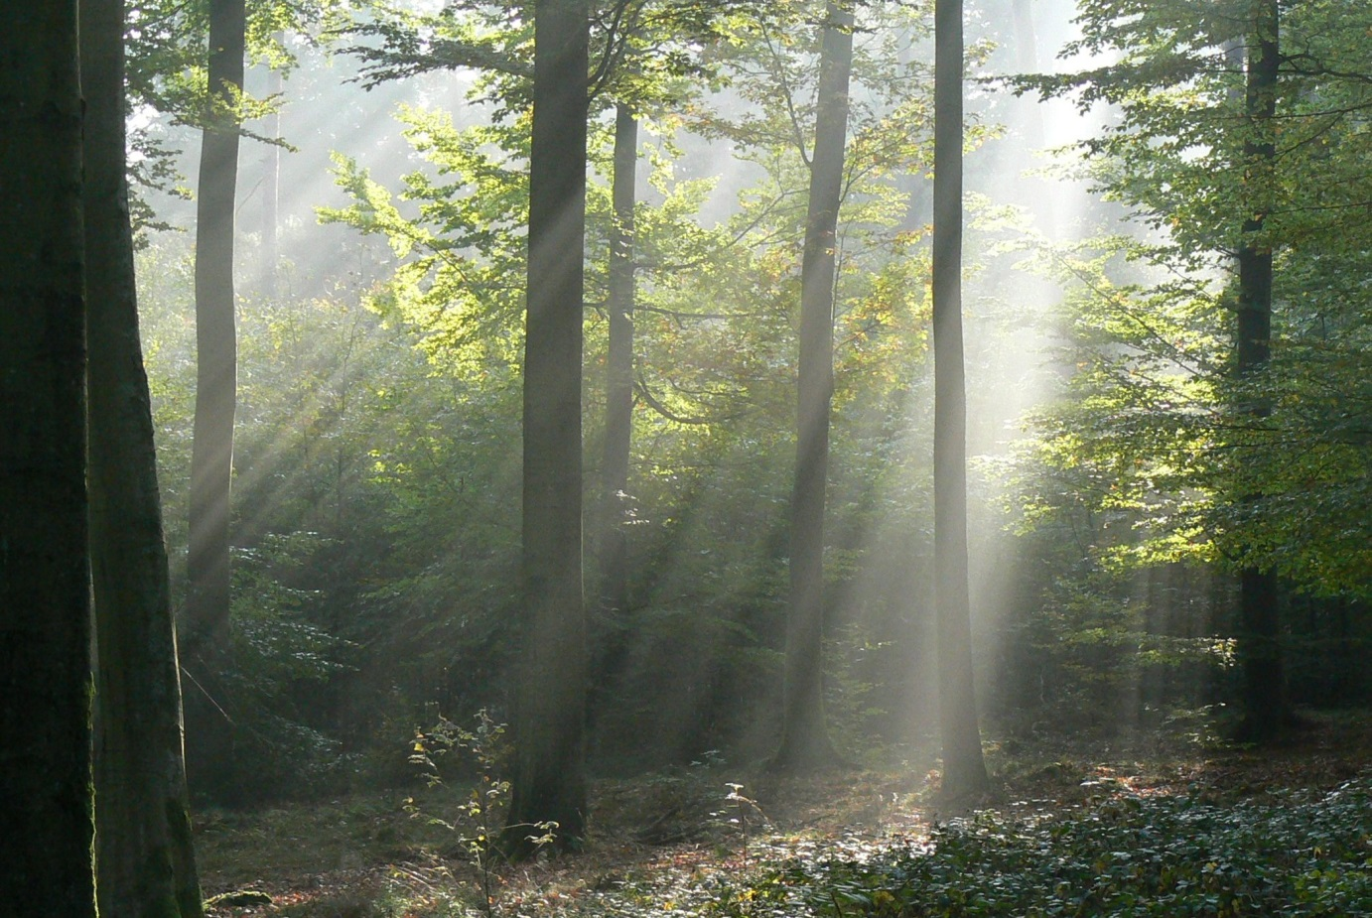
Photo 2 : Transmission de lumière directe par « tache de lumière » jusqu’à la régénération (Gauthier Ligot, ULg).

Remerciements
Cette étude a été réalisée grâce aux financements de l’Accord-Cadre de recherche et de vulgarisation forestières (Service public de Wallonie), ainsi que par le Fond de la Recherche Scientifique belge (bourse de mandat d’aspirant FNRS de Gauthier Ligot). Nous remercions le personnel du Département de la Nature et des Forêts qui a mis à notre disposition ses peuplements, ainsi qu’André Marquier de l’INRA (Clermont-Ferrand, France) pour son aide pour le traitement des photographies hémisphériques. Nous remercions également François de Coligny, responsable de la plateforme de simulation Capsis (INRA-AMAP), pour son aide précieuse lors du développement du modèle de transfer radiatif (SamsaraLight). Enfin, nos remerciements vont aussi à l'ensemble de l'équipe technique de l'unité forestière de Gembloux Agro-Bio Tech qui a eu la très lourde tâche de récolter les dizaines de milliers de mesures au sein des dispositifs expérimentaux. Nous remercions également les réviseurs anonymes pour leurs commentaires constructifs.

Gauthier Ligot
Univ. de Liège, Gembloux Agro-Bio Tech, Gestion des Ressources forestières, 2, Passage des Déportés, B-5030 Gembloux, Belgique
gligot@ulg.ac.be

Mathieu Jonard
UCL, Earth & Life Institute, Croix du Sud, 2 bte L7.05.09, B-1348 Louvain-la-Neuve, Belgique
mathieu.jonard@uclouvain.be

Philippe Balandier
Irstea, U.R. Ecosystèmes Forestiers (EFNO), Domaine des Barres, 45290 Nogent-sur-Vernisson, France
philippe.balandier@irstea.fr

Benoît Courbaud
Irstea, U.R. Ecosystèmes Montagnards (EMGR), 2 rue de la Papeterie, 38402 Saint Martin d’Héères, France
Benoit.Courbaud@irstea.fr

Daniel Kneeshaw
Centre d’Étude de la Forêt, Case postale 8888, succursale Centre-ville, Montreal, QC, H3C 3P8, Canada
kneeshaw.daniel@gmail.com

Hugues Claessens
Univ. de Liège, Gembloux Agro-Bio Tech, Gestion des Ressources forestières, 2, Passage des Déportés, B-5030 Gembloux, Belgique
hugues.claessens@ulg.ac.be

Bibliographie
Alderweireld, M., G. Ligot, N. Latte, and H. Claessens. 2010. Le chêne en forêt ardennaise, un atout à préserver. Forêt Wallonne 109:10–24.
Bakker, E. S., H. Olff, C. Vandenberghe, K. De Maeyer, R. Smit, J. M. Gleichman, and F. W. M. Vera. 2004. Ecological anachronisms in the recruitment of temperate light-demanding tree species in wooded pastures. Journal of Applied Ecology 41:571–582.
Boudru, M. 1986. Forêt et Sylviculture. Sylviculture appliquée. Presses Agronomiques de Gembloux, Gembloux.
Bruciamacchie, M., B. de Turckheim, and M. Bruciamacchie. 2005. La futaie irrégulière : théorie et pratique de la sylviculture irrégulière, continue et proche de la nature. Edisud, Aix-en-Provence.
Chesson, P. 1984. The Storage Effect in Stochastic Population Models. Pages 76–89 in S. Levin and T. Hallam, editors. Mathematical Ecology. Springer Berlin Heidelberg.
Courbaud, B., F. de Coligny, and T. Cordonnier. 2003. Simulating radiation distribution in a heterogeneous Norway spruce forest on a slope. Agricultural and Forest Meteorology 116:1–18.
Van Couwenberghe, R., J.-C. Gégout, E. Lacombe, and C. Collet. 2013. Light and competition gradients fail to explain the coexistence of shade-tolerant Fagus sylvatica and shade-intermediate Quercus petraea seedlings. Annals of Botany 112:1421–1430.
Delagrange, S., P. Nolet, and K. Bannon. 2010. Effet de l’ouverture du couvert, du dégagement et du chaulage sur la composition et la croissance de la régénération d’érablières envahies par le hêtre : Remesure 3 ans après sa mise en place. Rapport Final. Institut québécois d’Aménagement de la Forêt feuillue, Ripon, Québec, Canada.
Dreyer, E., C. Collet, P. Montpied, and H. Sinoquet. 2005. Caractérisation de la tolérance à l’ombrage des jeunes semis de hêtre et comparaison avec les essences associées. Revue Forestière Française 57:175–188.
Dufour-Kowalski, S., B. Courbaud, P. Dreyfus, C. Meredieu, and F. De Coligny. 2012. Capsis: an open software framework and community for forest growth modelling. Annals of Forest Science 69:221–233.
Gaudio, N., P. Balandier, G. Philippe, Y. Dumas, F. Jean, and C. Ginisty. 2011. Light-mediated influence of three understorey species (Calluna vulgaris, Pteridium aquilinum, Molinia caerulea) on the growth of Pinus sylvestris seedlings. European Journal of Forest Research 130:77–89.
Kunstler, G., T. Curt, M. Bouchaud, and J. Lepart. 2005. Growth, mortality, and morphological response of European beech and downy oak along a light gradient in sub-Mediterranean forest. Canadian Journal of Forest Research 35:1657–1668.
Ligot, G., P. Balandier, B. Coubraud, M. Jonard, D. Kneeshaw, H. Claessens, B. Courbaud, M. Jonard, D. Kneeshaw, and H. Claessens. 2014a. Managing understory light to maintain a mixture of species with different shade tolerance. Forest Ecology and Management 327:189–200.
Ligot, G., P. Balandier, B. Courbaud, and H. Claessens. 2014b. Forest radiative transfer models: which approach for which application? Canadian Journal of Forest Research 44:385–397.
Ligot, G., P. Balandier, A. Fayolle, P. Lejeune, and H. Claessens. 2013a. Height competition between Quercus petraea and Fagus sylvatica natural regeneration in mixed and uneven-aged stands. Forest Ecology and Management 304:391–398.
Ligot, G., P. Balandier, B. Mackels, F. Lehaire, and H. Claessens. 2014c. Suivi scientifique de vingt-sept régénérations naturelles de chêne sessile et de hêtre en Ardenne: retour d’expérience. Forêt Wallonne 128:3–13.
Ligot, G., H. Claessens, O. Baudry, and Q. Ponette. 2014d. La régénération naturelle des hêtraies-chênaies en lumière: approche expérimentale en forêt ardennaise. Forêt Wallonne 129:19–21.
Ligot, G., B. Courbaud, F. de Coligny, and M. Jonard. 2013b. SamsaraLight. http://capsis.cirad.fr/capsis/help_en/samsaralight.
Von Lüpke, B. 1998. Silvicultural methods of oak regeneration with special respect to shade tolerant mixed species. Forest Ecology and Management 106:19–26.
Von Lüpke, B., and K. Hauskeller-Bullerjahn. 2004. A contribution to modelling juvenile growth examplified by mixed oak-beech regeneration. Allgemeine Forst Und Jagdzeitung 175:61–69.
Petritan, A. M., B. von Lüpke, and I. C. Petritan. 2009. Influence of light availability on growth, leaf morphology and plant architecture of beech (Fagus sylvatica L.), maple (Acer pseudoplatanus L.) and ash (Fraxinus excelsior L.) saplings. European Journal of Forest Research 128:61–74.
Poskin, A. 1934. Le chêne pédonculé et le chêne rouvre. Leur culture en Belgique. Bibliothèque Agronomique Belge, Gembloux.
Sanchez, C. 2013. La sylviculture Pro Silva en Wallonie: Mesures et recommandations du DNF. Forêt Wallonne.
Schmerber, C. 1997. La lumière et la forêt. Bulletin technique. ONF. ONF.
Schütz, J.-P. 1997. La sylviculture proche de la nature face au conflit economic-ecologie: panacee ou illusion? Biotechnologie, Agronomie, Société et Environnement 1:239–247.
Stancioiu, P. T., and K. L. O’Hara. 2006. Morphological plasticity of regeneration subject to different levels of canopy cover in mixed-species, multiaged forests of the Romanian Carpathians. Trees - Structure and Function 20:196–209.

